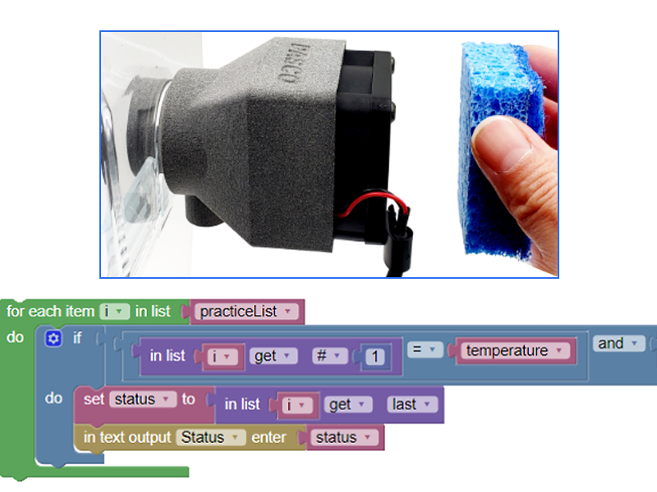
TP04: Optimizando el uso del agua / Uso de listas – ST-2997
Es fácil recordar una o dos cosas a la vez, pero ¿cómo recordar 15 o más?
Podrías hacer una lista. Por ejemplo, probablemente desconozcas las condiciones óptimas de humedad del suelo, luz, humedad ambiental y temperatura para algunas de las plantas de interior más populares. Incluso si supieras esa información, sería útil tenerla anotada para poder consultarla fácilmente en lugar de depender de tu memoria.
Los programas informáticos utilizan listas para acceder fácilmente a la información almacenada cuando la necesitan, en lugar de tener que almacenar información adicional en la memoria. Al igual que las personas, los programas informáticos funcionan de forma más eficiente cuando disponen de más memoria. En esta investigación, estudiarás cómo usar el agua para modificar las condiciones del invernadero y escribirás un programa que utilice listas para determinar la mejor opción de condiciones del invernadero para la planta con la que cuentes.

Objetivos

Utilizar datos de temperatura y humedad para optimizar el diseño del programa del invernadero.

Utilizar listas (o matrices unidimensionales, o arreglos unidimensionales) para simplificar las tareas de cálculo en un programa.

Materiales y equipo
- Software SPARKvue o CapStone de PASCO Scientific (los ejemplos de esta guía están basados en el SPARKvue, pero es muy fácil transpolarlos al CapStone).
- //control.Node
- Cámara de fermentación/terrario para usar con sensores de O2, CO2 y Etanol con todos sus accesorios originarios (ME-6667).
- Iluminador LED para favorecer el crecimiento vegetal en terrarios (PS-3347).
- Módulo de sensor de invernadero con cable, tapón y sonda para el suelo (PS-3322)
- Bomba de agua sumergible, alimentada por USB (SE-6208)
- Lámpara de cultivo con cable de salida de alimentación y adaptador de corriente USB (PS-3347)
- Módulo de salida de alimentación con cable de salida de alimentación (PS-3324)
- Ventilador USB (PS-6206)
- Vaso o recipiente pequeño.
- Maceta de aproximadamente 10 cm de diámetro x 10 cm de altura o más pequeña, llena con tierra.

• Esponja cuadrada de 5 x 5 cm

• Tres tapas de plástico de botellas de agua o refrescos

Seguridad
- No dejes de seguir los procedimientos de seguridad y convivencia habituales de tu institución.
- No mires directamente a los LEDs, su luz es muy intensa, te van a deslumbrar y si seguís mirándolos podrían dañar tu retina.
- No toques a los LEDs, porque se calientan bastante.
- Mantené el agua alejada de las cajas de sensores, los enchufes eléctricos y los circuitos impresos expuestos.
- No permitas que los circuitos impresos entren en contacto con una superficie metálica o conductora (porque pueden crearse cortocircuitos).

Investigación previa
Los bloques de lista son útiles cuando tenés que trabajar con múltiples datos relacionados que comparten alguna/s categoría/s conceptuales. En su versión más simple, una lista es como una columna de una tabla, en la que se anotan uno debajo de otro distintos valores de un mismo tipo de medición (por ejemplo: altura).
Para ver un ejemplo de lista, seguí estos pasos:
- Conectá el //control.Node a SPARKvue y selecciona cualquier visualización de datos del menú Plantillas.
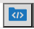
- Abrí el entorno de programación de Blockly.
- Abrí la biblioteca de código con el ícono que está arriba a la derecha.
- Cambiá la categoría de PASCObot a Invernadero y abrí Modelo de luz solar.
- Usá el clic derecho o mantené pulsado el bloque de función to modelSunlight y expandilo.
- Ahora dale clic al ícono “?” para ver qué notas dejaron escritas los desarrolladores para esta función.
- Leé el comentario (está en Inglés, pero poder usar el Google Translate) para comprender el propósito de esta función.
- Analizá la organización del código y predecí cómo va a funcionar antes de seguir adelante.
- Seguramente te llamará la atención una lista con la que comienza la función. Se trata de una lista bidimensional, donde tendrás un número de orden para las “fillas” y otro número de orden para las “columnas”.
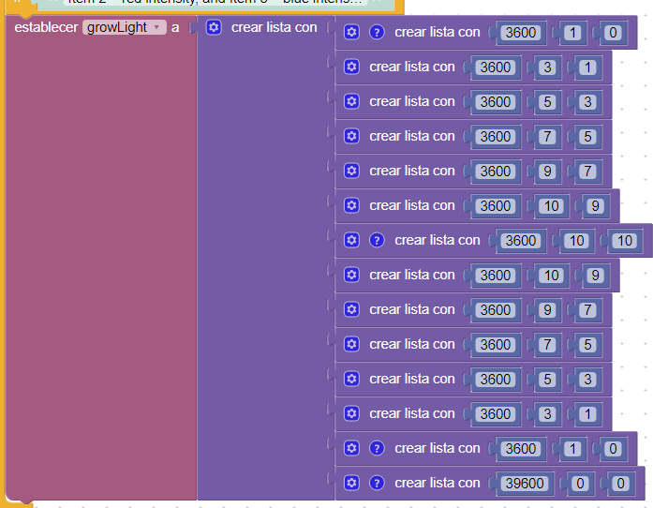
- La variable `growLight` es simplemente una lista compuesta por otras listas.
- Una lista dentro de otra lista se denomina sublista.
- Los valores individuales últimos de las sublistas se denominan elementos.
- En la función `modelSunlight`, los elementos de las sublistas son entradas editables que representan la duración en segundos del tramo de iluminación, la intensidad comandada al LED rojo y la intensidad comandada al LED azul.
- Los valores son editables, por lo que podés cambiar la combinación de colores o el tiempo que la luz de cultivo permanece encendida, si lo deseás.
- El este bucle se encarga de pasarle los valores del arreglo al //control.Node para que comande la lámpara de cultivo:
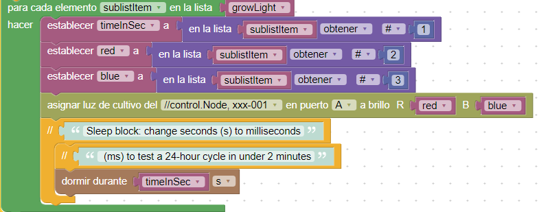
- Veamos con más detalle cómo funciona el bucle `para cada elemento (for each item)`.
- El bucle lee una sublista a la vez, de arriba hacia abajo.
- Cuando el bucle llega a la última lista, el programa finaliza, a menos que el bucle ` para cada elemento` esté anidado dentro de un bucle repetitivo, como `repetir mientras verdadero`.
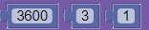
- Dentro del bucle se incluyen variables para crear una lista llamada `sublistItem` a partir de los valores de los elementos del tipo:
- Los programadores utilizan el término "índice" para identificar la posición de un elemento dentro de la lista.
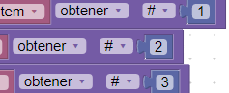
- En el este código de Blockly, el índice para la duración del tiempo es 1, el índice para la intensidad del rojo es 2 y el índice para la intensidad del azul es 3; por eso se ven los números 1, 2 y 3 al final de los bloques de lista.

Prototipo

Parte 1: Configuración del sensor (Día 1)
- Asegurate de que el //control.Node esté apagado y conectá el sensor de invernadero al puerto del sensor del //control.Node.
- Conectá el módulo de salida de potencia al puerto A.
- Conectá el ventilador alimentado por USB al canal 1 del módulo de salida de potencia.
- Instalá el módulo del sensor en la tapa del invernadero.
- Conectá la sonda de humedad del suelo al sensor de invernadero.
- La flecha doble del conector se alinea con la parte posterior del sensor.
- Dejá la sonda a un lado por ahora.
- Conectá el módulo del sensor al sensor del invernadero. La flecha simple del conector se alinea con la parte posterior del sensor.
- Centrá las 3 tapas de botella en la base del invernadero.
- Colocá la maceta con el tubo encima de las 3 tapas.
- Ajustá el tubo para formar una U.
- Alineá los orificios laterales con la tapa y cerrá el invernadero con el ventilador sujeto en un orificio lateral.
- Arrancá un nuevo experimento en SPARKvue.
- Encendé el //control.Node y vinculalo a tu dispositivo.
- Tildá las lecturas de Temperatura y Humedad relativa.
- Apagá el sensor integrado del //control.Node
- Elegí la plantilla con display numérico y gráfico cartesiano.
- Configurá SPARKvue para que detenga automáticamente la recopilación de datos después de 1 minuto:
  - Andá a Opciones de muestreo → Condición de parada automática.
  - Establecé “Detener después de una duración”, poné 1 minuto y aceptá.
 => 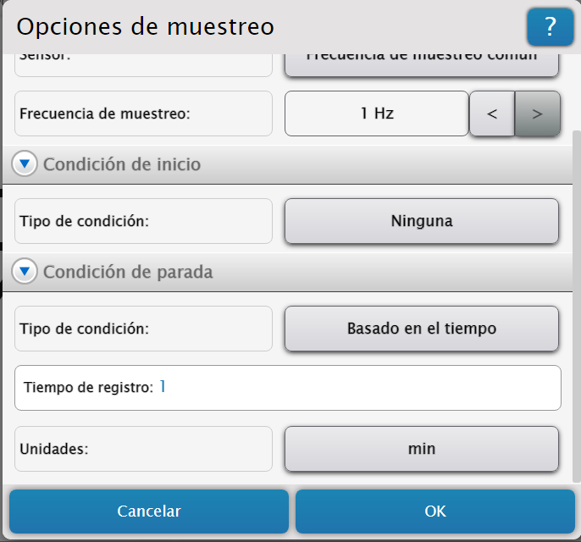

Parte 2: Investigación sobre humedad y temperatura (Día 1)
- Comenzá a recopilar datos para observar la temperatura y la humedad durante un minuto cuando las condiciones sean estables dentro y fuera de la cámara (condición de control).
- La recopilación se detendrá automáticamente después de 1 minuto.
- Usá los selectores de datos y la herramienta Coordenadas para determinar la temperatura y humedad relativa inicial y final.
- Calculá los cambios y anotá todo en la Tabla:

Condición | Temp. Inicial (°C) | Temp. Final (°C) | ∆ Temp. (°C) | HR Inicial (%) | HR Final (%) | ∆ HR (%)
Control
Ventilador
Ventilador + esponja húmeda
Ventilador + charco
- Escribí un código que encienda el ventilador y lo deje andando continuamente.
- Al cabo de un minuto, volcá los datos de temperatura y humedad obtenidos en la tabla.
- Mojá una esponja y estrujala un poco para que no gotee.
- Sostenela a 1 cm detrás del ventilador, repetí el procedimiento y seguí completando la tabla.
- Dejá la esponja a un lado y creá un pequeño charco al fondo del invernadero. El pedestal armado con las 3 tapitas de gaseosa te servirá para hacer que el agua no toque a la maceta.
- Completá la tabla y analizá los resultados.
- Opcionalmente: Probá escenarios adicionales de ventilación/humedad seguros ampliando la Tabla.
- Volvé al menú Opciones de muestreo en SPARKvue y deshabilitale la parada automática.
- Escribí tus conclusiones para cada condición. Estas te van a ayudar a mantener condiciones equilibradas de humedad del suelo y temperatura del aire cuando agregues una planta al invernadero.
- Ahora podrás dar una respuesta informada a estas preguntas y proponer una explicación para cada resultado obtenido:
  - ¿Qué pasó con la temperatura y la humedad relativa cuando no se modificó nada ni dentro ni fuera del invernadero (condición de control)?
  - ¿Qué pasó con la temperatura y la humedad relativa cuando el ventilador sopló aire dentro del invernadero?
  - ¿Qué pasó cuando usaste la esponja húmeda?
  - ¿Qué pasó cuando en lugar de una esponja húmeda usaste un charco?

Parte 3: Uso de listas en un programa (Día 2)
- Clausurá el orificio libre de la tapa con un tapón.
- Montá la lámpara de cultivo en la parte superior como hiciste en otros prácticos anteriores.
- Ajustá el módulo sensor de invernadero y la lámpara de cultivo hasta que el sensor de luz del primero quede centrado.
- Desde la pantalla de visualización de datos, desconectá el //control.Node usando el ícono de Bluetooth.
- Apagá el //control.Node
- Conectá la lámpara de cultivo al puerto B
- Conectá un cable USB a la lámpara y enchufala a la fuente de alimentación con salida USB.
- Encendé el //control.Node y conectalo a tu dispositivo.
- Escribí el código para:
  - Encender la lámpara de cultivo con las intensidades roja y azul que quieras usar con una planta real a largo plazo.
  - Crear una salida de texto que indique el estado (por ejemplo “programa en curso”).
  - Agregar un bloque de espera para permitir que la lámpara se caliente (entre 1 y 5 minutos según la intensidad).
- Agregá variables para registrar temperatura, humedad y brillo.
- Usá bloques lógicos para clasificarlas en alto, medio o bajo según esta tabla:
Medición | Alta | Media | Baja
Temperatura | Más de 24 °C | Entre 17 y 24 °C | Menos de 17°C
Humedad | Más de 55% | Entre 42 y 55% | Menos de 42%
Iluminación | Más de 42% | Entre 28 y 42% | Menos de 28%
Tus mediciones
- Tipificá las combinaciones de Temperatura, Humedad e Iluminación en lo que bautizaremos como Estados, por ejemplo: ¡Combinación peligrosa: caluroso y seco!. Te resultará útil darle una mirada al apéndice A.
- Creá tu código:
  - Usá variables y salidas de texto para mostrar los niveles de cada medición.
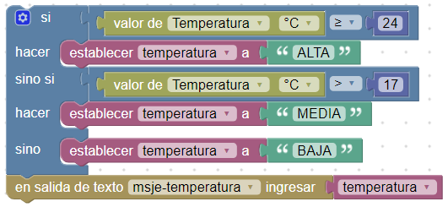
  - Volvé a la presentación principal para los usuarios (Front End) y creá una página con con 4 displays digitales.
  - Mostrá tus mensajes a través de esos displays.
  - Depurá tu código hasta que funcione correctamente.
- Volvé al entorno de programación y creá una matriz de texto con las combinaciones posibles de temperatura, humedad, brillo y estados consecuentes, considerando lo siguiente:
  - La primera sublista tiene que funcionar como los encabezados de columna de una tabla para mantener la información organizada.
  - Las demás sublistas mostrarán posibles combinaciones de resultados de medición de temperatura, humedad e iluminación
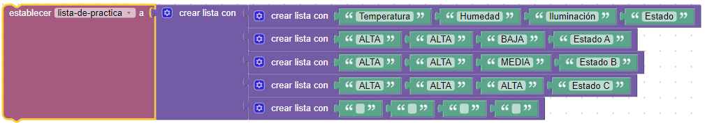
  - Nota: para que la lista luzca como en el ejemplo, vas a tener que hacer clic con el botón derecho en la primera sublista y pedirle a Blockly que te la muestre como Entradas en Línea.
  - Completá la última sublista. Si tus resultados debajo de la Tabla 2 coinciden con alguna de las combinaciones dadas, comenzá la última sublista con MEDIO para obtener una nueva combinación. De lo contrario, usá tus resultados para completar la última sublista.
- Agregá este bucle a tu código y completalo para que muestre correctamente los estados A, B, C, etc.
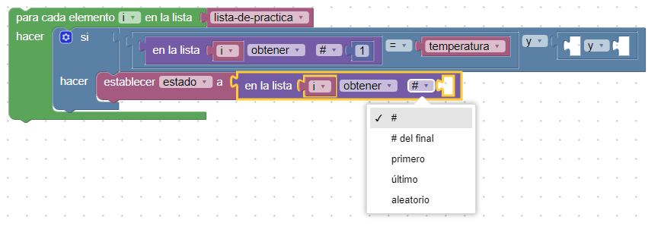
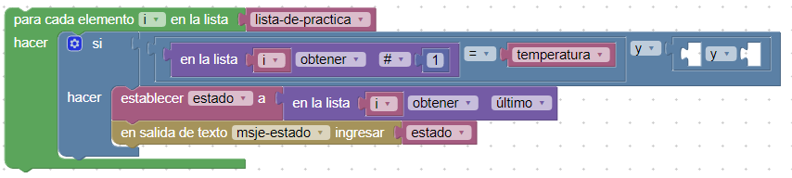
- Volvé a la presentación principal para los usuarios (Front End) y probá tu código. Si funciona bien, mostrará un estado A, B, C o D en el display digital correspondiente.
- Revisá y corregí el código si es necesario.
  - Explicá en tu informe cómo funciona el bucle "para cada elemento" en este código en particular.
  - Sugerí una forma diferente de implementar la parte "obtener el último" del código.
  - En una hoja aparte escribí todas las posibles combinaciones de temperatura, humedad y brillo que podrían ocurrir (van a ser unas cuantas, algo así como 3³, tres variables independientes con 3 opciones cada una).
  - Consultá el Apéndice A para crear una tabla que identifique una planta para cada combinación posible de temperatura, humedad y brillo.
  - Agregá una columna para la preferencia de riego de la planta. Tenés que considerar los 10 tipos de plantas, y muchas las plantas pueden aparecer más de una vez. Hay muchas respuestas correctas, por lo que es poco probable que dos grupos tengan tablas idénticas.

Prototipo (Día 2)
- Rediseñá tu matriz para que contenga toda la información de la tabla de plantas del Apéndice A.
- Usá una pantalla de 6 paneles para mostrar todos los resultados.
- El programa debe identificar la planta ideal y sus necesidades de riego según las mediciones de temperatura, humedad y luminosidad mientras la luz de cultivo está encendida.
- Una vez que funcione:
  - Agregá tierra seca a la maceta y compactala hasta 1 cm del borde superior.
  - Cambiá una de las pantallas para que muestre %VWC (tierra franca).
  - Insertá suavemente la sonda de humedad del suelo hasta el fondo y compactá la tierra alrededor.
  - Medí el nivel de humedad del suelo seco y anotá el valor.
  - Verté la tierra en la bolsa de plástico con cierre hermético.
  - Agregá otro cuarto de maceta de tierra y un poco menos de agua de la que creas necesaria.
  - Mezclá bien y repetí si es necesario hasta alcanzar el nivel de humedad deseado para la planta identificada.
  - Volvé a poner la tierra en la maceta, compactala y medí nuevamente la humedad.
- En una hoja aparte registrá:
  - Nombre de la planta
  - Requerimientos de humedad del suelo, %VWC ideal y %VWC seco.
  - Tomá una captura de pantalla o dibujá tu código final.
  - Explicá qué estrategia de control de temperatura y/o humedad sería la más adecuada para mantener las condiciones ideales para la planta identificada (ventilador alimentado por USB solo, con esponja, con agua estancada, o una estrategia propia).
- Guardá tu trabajo en SPARKvue para futuras consultas.
- Consultá con tu docente si debés guardar la maceta con tierra para usarla después.

Mejoras (Día 2)
- Utilizá una tabla en lugar de displays digitales para mostrar la identificación de la planta y sus requerimientos de riego.
- Creá alertas de texto y audio cuando la temperatura, humedad, luminosidad o humedad del suelo estén fuera del rango ideal.
- Usá los datos de las mediciones de humedad de suelo que hiciste antes para saber cuándo la tierra está seca y cuándo en condiciones ideales para programar un sistema de riego automático dentro de un rango que sea tolerable para la planta.

Apéndice A – Características y Necesidades de 10 Plantas de Interior

Plantas que toleran ambientes cálidos

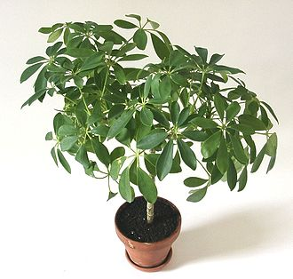
Árbol paraguas en miniatura (Schefflera arboricola)
- Requiere humedad moderada a alta y mucha luz.
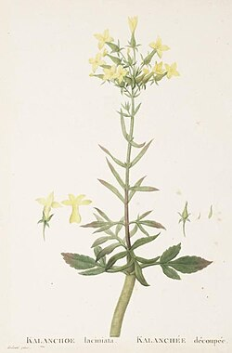
- Regala cuando el cuarto superior de la tierra esté seco.

Colanchoe (Kalanchoe):
- Prefiere alta humedad y mucha luz si querés que florezca.
- Regala cuando la mitad superior de la tierra esté seca.

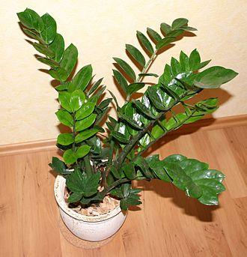
Planta ZZ (Zamioculcas zamiifolia)
- Planta resistente que prospera en diversas condiciones.
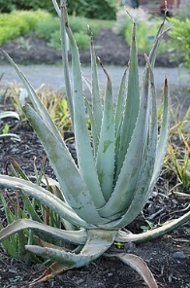
- Dejá que la tierra se seque completamente antes de volver a regarla.

Aloe vera
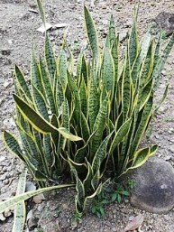
- Prefiere baja humedad y mucha luz (pero pocas horas de sol directo por día).
- Regala cuando la tierra esté casi completamente seca.

Lengua de suegra (Sansevieria)
- Planta muy resistente que prospera en diversas condiciones.
- Regala cuando la tierra esté casi completamente seca.

Plantas que prefieren ambientes moderados

Potus (Pothos)
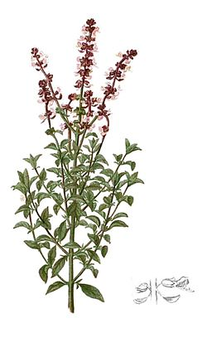
- Prefiere humedad media a alta y diversos niveles de luz.
- Dejá que la tierra se seque completamente entre riegos.

Hierbas aromáticas variadas (albahaca, orégano, romero*, salvia)
- Prefieren humedad moderada y mucha luz.
- Mantené la tierra húmeda (no en el romero).

Planta ZZ (Zamioculcas zamiifolia)
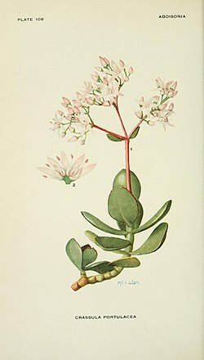
- Planta resistente que prospera en diversas condiciones.
- Dejá que la tierra se seque completamente antes de volver a regarla.

Jade (Crassula ovata)
- Prefiere baja humedad y luz media a alta.
- Regala cuando la capa superior de la tierra esté seca.

Lengua de suegra (Sansevieria)
- Planta muy resistente que prospera en diversas condiciones.
- Regala cuando la tierra esté casi completamente seca.

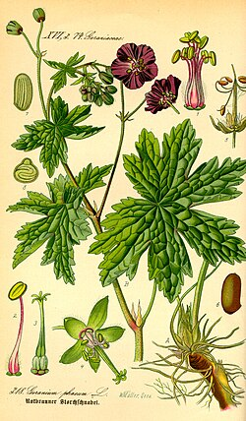
Plantas que toleran ambientes fríos

Geranio (Geranium)
- Prefiere alta humedad y mucha luz.
- Florece con mucha luz (y un toquecito de sequía). Cuando tiene buena humedad constantemente, la planta aprovecha para crecer echando más hojas.
- Regala cuando la capa superior de la tierra esté seca.

Planta ZZ (Zamioculcas zamiifolia)
- Planta resistente que prospera en diversas condiciones.
- Dejá que la tierra se seque completamente antes de volver a regarla.

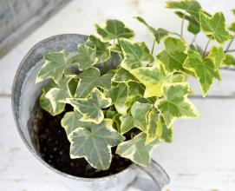
Hiedra inglesa (Hedera helix)
- Prefiere humedad media a alta y diversos niveles de luz.
- Mantené la tierra húmeda.

Jade (Crassula ovata)
- Prefiere baja humedad y luz media a alta.
- Regala cuando la capa superior de la tierra esté seca.

Lengua de suegra (Sansevieria)
- Planta muy resistente que prospera en diversas condiciones.
- Regala cuando la tierra esté casi completamente seca.

Videos asociados

Específicos de este kit
Primeros pasos con el invernadero

https://youtu.be/SLHnwZSIrCM?si=j2o3_sJbmYJFjl90
Controlar la iluminación de invernadero

https://youtu.be/ZJxAih7ROgQ?si=QI10IkafFCYAv-yo
Armado y montaje del sensor ambiental del invernadero

https://youtu.be/XKtliRqJqao?si=VsmwBkpfx1no-EvY
Montaje del sistema de riego

https://youtu.be/nnkQf8ZFfCM?si=SZRd24iCIYMpEnd0

Programaciòn con Blockly
Para obtener más información sobre cómo crear código con Blockly:
  - Consultá la ayuda en línea de Capstone o SPARKvue

  - Revisá algunas de nuestras Playlists en YouTube, por ejemplo:

https://www.youtube.com/playlist?list=PLz9T2UejAek8SXXeRIDDIoo0Iguks_p1J

